新 书 推 荐

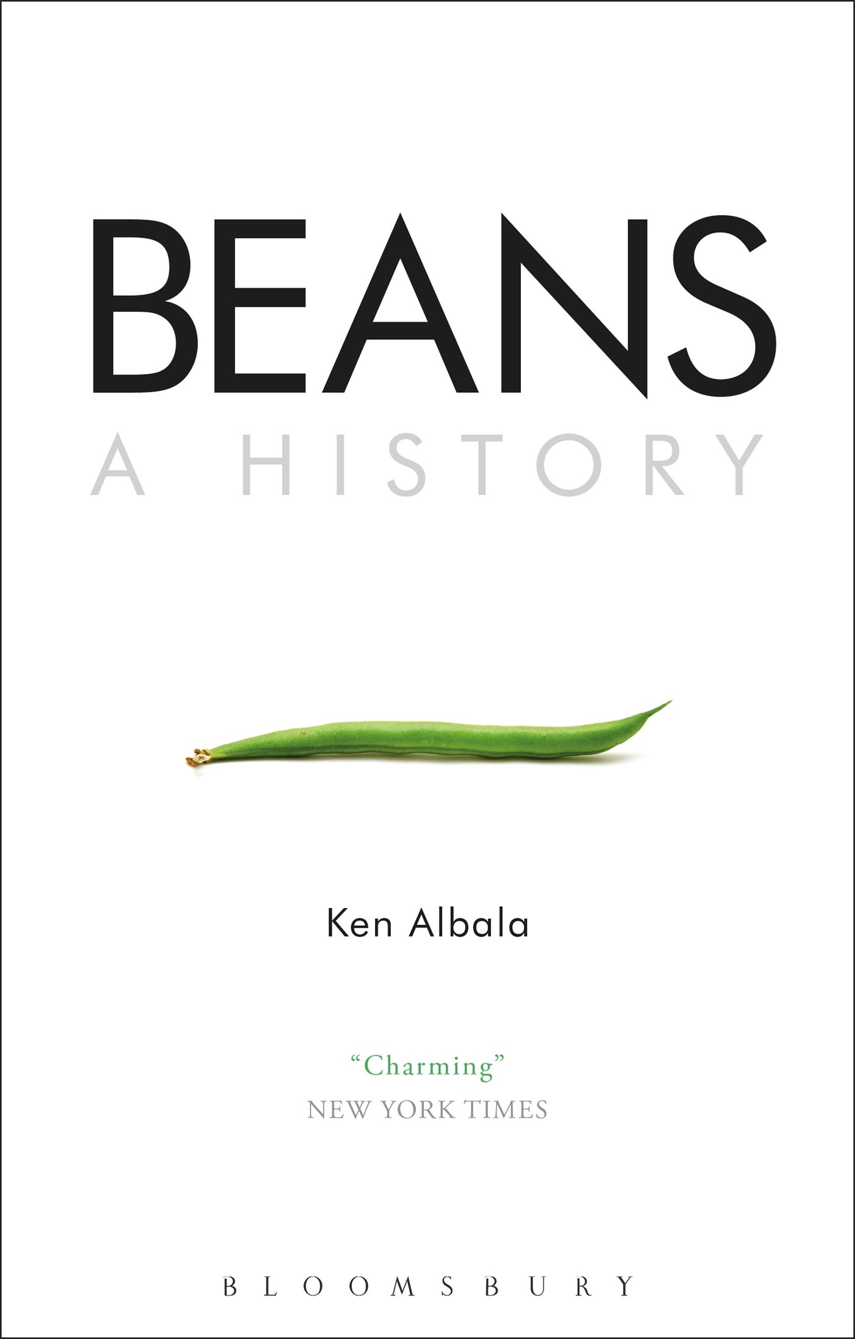
中文书名：《豆子的历史》
英文书名：Beans: A History
作 者：Ken Albala
出 版 社：Bloomsbury Academic
代理公司：ANA/Alina Lin
页 数：240页
出版时间：2017年3月
代理地区：中国大陆、台湾
审读资料：电子稿
类 型：文化研究

本书要点：

肯·阿尔巴拉2007年畅销书推出最新平装版！

主要卖点：
- 荣获国际烹饪专业协会（IACP）颁发的2008年度简·格里森奖
- 荣获2008年度烹饪文学/历史烹饪学院奖
- 全新平装版用于纪念2016国际脉搏年，以及该书出版10周年
- 作者肯·阿尔巴拉撰写全新序言

内容简介：

本书讲述了豆子的故事。人类栽培这种作物已有超过1万年的历史。

从扁豆到大豆，地球上每个文明都培育了自己的豆类。卑微的豆子一直备受人们关注——从毕达哥拉斯“豆子里藏着人的灵魂”的观念，到圣杰罗姆反对修道院里吃豆子（因为它们“很像人的生殖器官”），再到如今关于人们常吃豆类中致命毒素的研究。

随着时间的推移，豆子曾被誉为“穷人吃的肉”，也被视为健康甚至爱国的象征。对这种最基本食物的态度，揭示了一个社会的方方面面。本书增加了作者肯·阿尔巴拉撰写的新序言，将带领读者踏上美食和文化的精彩之旅。

作者简介：

肯·阿尔巴拉（Ken Albala）是美国太平洋大学的历史教授和食品研究导师，著有《食物史读者》（The Food History Reader）和《文艺复兴时期食物文化史》（A Cultural History of Food in the Renaissance），两书均由布卢姆斯伯里出版社推出。

媒体评价：

“这是一部生动有趣的著作，记录了豆子的历史，带领读者踏上一段趣味盎然、令人惊讶、激动人心的跨时代、跨地域、跨文化之旅。”
----雷蒙德·布兰克（Raymond Blanc），世界顶级名厨

“魅力无穷，引人入胜。”
----《纽约时报》（New York Times）

谢谢您的阅读！
请将回馈信息发至：林凤娇 (Alina Lin)
安德鲁 · 纳伯格联合国际有限公司北京代表处
北京市海淀区中关村大街甲59号中国人民大学文化大厦1705室
邮编：100872
电话：010-88810959
传真：010-82504200
Email：alina@nurnberg.com.cn
网址：http://www.nurnberg.com.cn
微博：http://weibo.com/nurnberg
豆瓣小站：http://site.douban.com/110577/
微信订阅号：ANABJ2002

